KONKURSNA DOKUMENTACIJA

PREKRŠAJNI SUD U POŽAREVCU

JAVNA NABAVKA – ŠTAMPANI OBRASCI

JAVNA NABAVKA MALE VREDNOSTI

JAVNA NABAVKA br. 03/2019

Septembar 2019. godine

Na osnovu čl. 39. i 61. Zakona o javnim nabavkama („Sl. glasnik RS” br. 124/2012, 14/2015 i 68/2015 u daljem tekstu: Zakon), čl. 6. Pravilnika o obaveznim elementima konkursne dokumentacije u postupcima javnih nabavki i načinu dokazivanja ispunjenosti uslova („Sl. glasnik RS” br. 86/2015), Odluke o pokretanju postupka javne nabavke broj 03/2019, IV S.u.br. 22-65/19 i Rešenja o obrazovanju komisije za javnu nabavku male vrednosti broj 03/2019, IV S.u.br. 22-66/19, pripremljena je:

KONKURSNA DOKUMENTACIJA

za javnu nabavku male vrednosti – štampani obrasci)
JN br. 03/2019.

Konkursna dokumentacija sadrži:

Poglavlje | Naziv poglavlja | Strana
I | Opšti podaci o javnoj nabavci | 3
II | Podaci o predmetu javne nabavke | 3
III | Vrsta, tehničke karakteristike, kvalitet, količina i opis dobara, radova ili usluga, način sprovođenja kontrole i obezbeđenja garancije kvaliteta, rok izvršenja, mesto izvršenja ili isporuke dobara, eventualne dodatne usluge i sl. | 4
IV | Tehnička dokumentacija i planovi, odnosno dokumentacija o kreditnoj sposobnosti naručioca u slučaju javne nabavke finansijske usluge kredita | 4
V | Uslovi za učešće u postupku javne nabavke iz čl. 75. i 76. Zakona i uputstvo kako se dokazuje ispunjenost tih uslova | 18
VI | Uputstvo ponuđačima kako da sačine ponudu | 21
VII | Obrazac ponude | 26
VIII | Model ugovora | 28
IX | Obrazac troškova pripreme ponude | 32
X | Obrazac izjave o nezavisnoj ponudi | 33
XI | Obrazac izjave o poštovanju propisa | 34
XII | Obrazac strukture cene | 35

I OPŠTI PODACI O JAVNOJ NABAVCI

1. Podaci o naručiocu
Naručilac: ....................................Prekršajni sud u Požarevaci
Adresa: ….......................................Požarevac, Porečka 2A
Internet stranica:.........................www.po.pk.sud.rs

2. Vrsta postupka javne nabavke
Predmetna javna nabavka se sprovodi u postupku javne nabavke male vrednosti u skladu sa Zakonom i podzakonskim aktima kojima se uređuju javne nabavke.

3. Predmet javne nabavke
Predmet javne nabavke broj 03/2019. ,
su dobra, štampani obrazci , za potrebe Prekršajnog suda u Požarevcu za dvanaest meseci.

4. Napomena ukoliko je u pitanju rezervisana javna nabavka
Nije u pitanju rezeravisana javna nabavka.

5. Kontakt (lice ili služba)
Lice za kontakt: Jelica Živanović,
E - mail adresa pr.sud.racunovodstvo@gmail.com, broj faksa 012/213-353.

II PODACI O PREDMETU JAVNE NABAVKE

1. Predmet javne nabavke
Predmet javne nabavke br. 03/2019 su dobra-2200000 štampani materijal i srodni proizvodi, naziv i oznaka iz opšteg rečnika nabavke:
Štampani obrazci
- 22820000 obrazci, naziv i oznaka iz opšteg rečnika nabavke

2. Partije
Predmetna javna nabavka nije oblikovana po partijama.

III VRSTA, TEHNIČKE KARAKTERISTIKE, KVALITET, KOLIČINA I OPIS DOBARA, RADOVA ILI USLUGA, NAČIN SPROVOĐENJA KONTROLE I OBEZBEĐIVANJA GARANCIJE KVALITETA, ROK IZVRŠENJA ,MESTO IZVRŠENJA ILI ISPORUKE DOBARA, EVENTUALNE DODATNE USLUGE I SL.
3.1. VRSTA DOBARA:
Štampani obrasci.

3.2. PROCENJENA VREDNOST
Procenjena vrednost ponude iznosi 450.000,00 dinara bez PDV

3.3. TEHNIČKE KARAKTERISTIKE
Tehničke karakteristike dobara koje su predmet nabavke date su u konkursnoj dokumentaciji.

3.4. KVALITET
U skladu sa zahtevima iz tehničke specifikacije.

3.5. KOLIČINA I OPIS DOBARA
Predmetna dobra obuhvataju štampani obrazci detaljno opisan u tehničkoj specifikaciji i obrazcu ponude.

3.6. NAČIN SPROVOĐENJA KONTROLE
Kontrolu isporučenih dobara vrši naručilac prilikom zapisničke primopredaje.

3.7. ROK ISPORUKE
Sukcesivno prema zahtevu naručioca.

3.8. MESTO ISPORUKE
Magacin naručioca ( Prekršajni sud u Požarevcu, Požarevac, ul. Porečka 2A).

IV TEHNIČKA SPECIFIKACIJA DOBRA

NAZIV |  |  |  | jedinica mere | opis | količine
Koverta sa povratnicom i obaveštenjem - (obrazac 1/a) |  |  |  | kom | Format A5+veličina obaveštenja. Štampa sa logom suda, 60gr. hartija. Adresa primaoca je koverta. Povratnica i obaveštenje su perforacija spojena sa kovertom i međusobno peforirani | 50,000
Dostavnice (obrazac 3) A-5 |  | Blok /100 lista |  |  | Format A-5 štampa jednostrana na 70 gr. papiru po uzorku | 700
Omot spisa –BRAON RUB-presavijeni (obrazac 6) |  | kom |  |  | Format A3 štampa dvostrana sa preklopom na 170 gr. papiru, po uzorku | 6,000
Omot spisa –CRVENI RUB -presavijeni (obrazac 6) |  | kom |  |  | Format A3 štampa dvostrana sa preklopom na 170 gr. papiru, po uzorku | 4,000
Omot spisa -CRNI RUB -presavijeni (obrazac 6) |  | kom |  |  | Format A3 štampa dvostrana sa preklopom na 170 gr. papiru, po uzorku | 3,000
Omot spisa - PLAVI RUB-presavijeni (obrazac 6) |  | kom |  |  | Format A3 štampa dvostrana sa preklopom na 170 gr. papiru, po uzorku | 3,000
Omot spisa - ZELENI RUB-presavijeni (obrazac 6) |  | kom |  |  | Format A3 štampa dvostrana sa preklopom na 170 gr. papiru, po uzorku | 1,000
Omot spisa - ŽUTI RUB-presavijeni (obrazac 6) |  | kom |  |  | Format A3 štampa dvostrana sa preklopom na 170 gr. papiru, po uzorku | 300
Koričenje Službenih glasnika, za prethodnu godinu |  | kom |  |  | Tvrdi povez knjige | 10
Lepeze -10 lista, heftane uz ivicu koja je zalepljena |  | kom |  |  | 10 listova, na 60 gr. papiru širine 3 cm po uzorku, | 20,000
NALOG ZA UPLATU 840-743324843-18 |  | blok /100l |  |  |  | 1,000
NALOG ZA UPLATU 840-743922843-33 |  | blok /100l |  |  |  | 1,000
NALOG ZA UPLATU 840-743321843-94 |  | blok /100l |  |  |  | 400
Opšta trodelna uplatnica-blanko |  |  | blok /100l |  |  | 500
Evidencija o zaduženju sudija-prošivena 100l A-4 tvrd povez |  |  | kom |  |  | 13
Upisnik sudske uprave-prošiveno 200l A-4 tvrd povez |  |  | kom |  |  | 5
Interna dostavna knjiga o kretanju spisa-prošiveno 100l A-4 tvrd povez |  |  | kom |  |  | 30
Mesečna knjiga radnika-prošiveno 100l tvrd povez |  |  | kom |  |  | 2
Arhivska knjiga- prošiveno 100l tvrd povez |  |  | kom |  |  | 5

Svi uzorci štampanog materijala su dostupni na uvid u prostorijama Prekršajnog suda Požarevac.

Upravitelj pisarnice
Biljana Aleksovski
__________________________

Obrazac 1
S1(ZOP/obaveštenje)

Republika Srbija
PREKRŠAJNI SUD U POŽAREVCU
Odeljenje suda u ___________________
Pr.br._________________

Predmet pismena: Primalac:

__________________________________________________ _____________________________________________

Napomena poštara(dostavljača) u slučaju neuručenja
доставни реон
Dostava pokušana dana______ časova____ |  | Pismeno nije moguće uručiti jer je:
Ostavljeno obaveštenje-sandučić |  | Primalac nepoznat na adresi
Ostavljeno obaveštenje-sandučić |  | Adresa nepoznata
Ostavljeno obaveštenje-sandučić |  | Primalac preseljen
Ostavljeno obaveštenje-zalepljeno na vrata |  | Adresa nedovoljna
Ostavljeno obaveštenje-zalepljeno na vrata |  | Primalac preminuo
Ostavljeno obaveštenje-zalepljeno na vrata |  | Primalac otputovao

Potpis poštara_______________

Potvrđujem da sam danas ________________________________________________201________godine
(Ако је прималац неписмен или није у стању да потпише , потписује га достављач, с напоменом зашто прималац није ставио свој потпис.)
(datum ispisati slovima)
primio pošiljku označenu na prednjoj strani.

P O T P I S I

Primalac:  ______________________________________________  1.Pošto se primalac nije zatekao na mestugde se dostavljanje imalo izvršiti,dostavljanje je izvšeno predajom pismena punoletnom članu primaočevog domaćinstva-punoletnom licu koje se zateklo u stanu primaoca-licu ovlašćenom za prijem pošte za primaočevog poslodavca-licu koje je zaposleno kod primaočevog poslodavca-licu  _____________________________________________  (prezime i ime i svojstvo i datum prijema)  _____________________________________________  (potpis dostavljača) | Dostavljač: _____________________________________________________________  2.Pošto je primalac,odnosno punoletni član primaočevog domaćinstva,odnosno lice ovlašćeno za prijem pošte za primaočevog poslodavca odbilo prijem,pismeno je ostavljeno u stanu, poslovnoj prostoriji..  Dana _________________ u časova_________  Razlog odbijanja pismena _________________________________  ________________________________________________________  (potpis dostavljača)
3.Pošto primalac,punoletni član primaočevog domaćinstva ili lice ovlašćeno za prijem pošte kod primaočevog poslodavca prilikom dostave nije zatečeno na mestu gde se dostavljanje imalo izvršiti ili pošto je punoletno lice koje se zateklo u stanu primaoca odbilo prijem pismena, primaocu je ostavljeno obaveštenje da je dostavljanje pokušano dana __________ u _________časova i da pismeno treba da preuzme u sudu u roku od 15 dana od dana kada je dostavljanje pokušano.Po proteku tog roka pismeno će se istaći na oglasnoj tabli suda,a dostavljanje se smatra izvršenim po isteku roka od 8 dana od isticanja pismena na oglasnoj tabli suda .
________________________________
(potpis dostavljača)

Republika Srbija
Prekršajni sud u Požarevcu
Odeljenje u ________________

Pr.br.____________
OBAVEŠTENJE

Za ___________________________________________
(Ime i prezime)

Dostava ________________________ pokušana dana ___________________ na adresu ______________________________________ u ________________________

Obaveštavate se da navedeno pismeno treba da preuzmete u pisarnici Prekršajnog suda u Požarevcu, odeljenje u _____________________________________ ul._____________________________________________________________br.________.
u roku od 15 dana od dana kada je dostava pokušana.U slučaju nepreuzimanja pismeno će biti istaknuto na oglasnoj tabli suda 8 dana.Po proteku ovog roka smatraće se da je dostavljanje izvršeno,shodno članu 160.Zakona o prekršajima.

Dostavljač
________________

P O V R A T N I C A

Pr.br._________________

Predmet pismena: Adresa primaoca:

__________________________________________________ __________________________________________________

__________________________________________________ __________________________________________________

___________________________

VRATITI PREKRŠAJNOM SUDU U POŽAREVCU, Odeljenju suda u_______________________________________________

Obrazac 1 - Štampa sa logom suda, 60gr. Hartijaformat D5 Adresa primaoca je koverta. Povratnica i obaveštenje su perforacija spojeni sa kovertom međusobno perforirani.Obaveštenje je veličine 7.5 X 19 centimetara,
takođe sa perforacijom između povratnice i obaveštenja o dostavljanju.

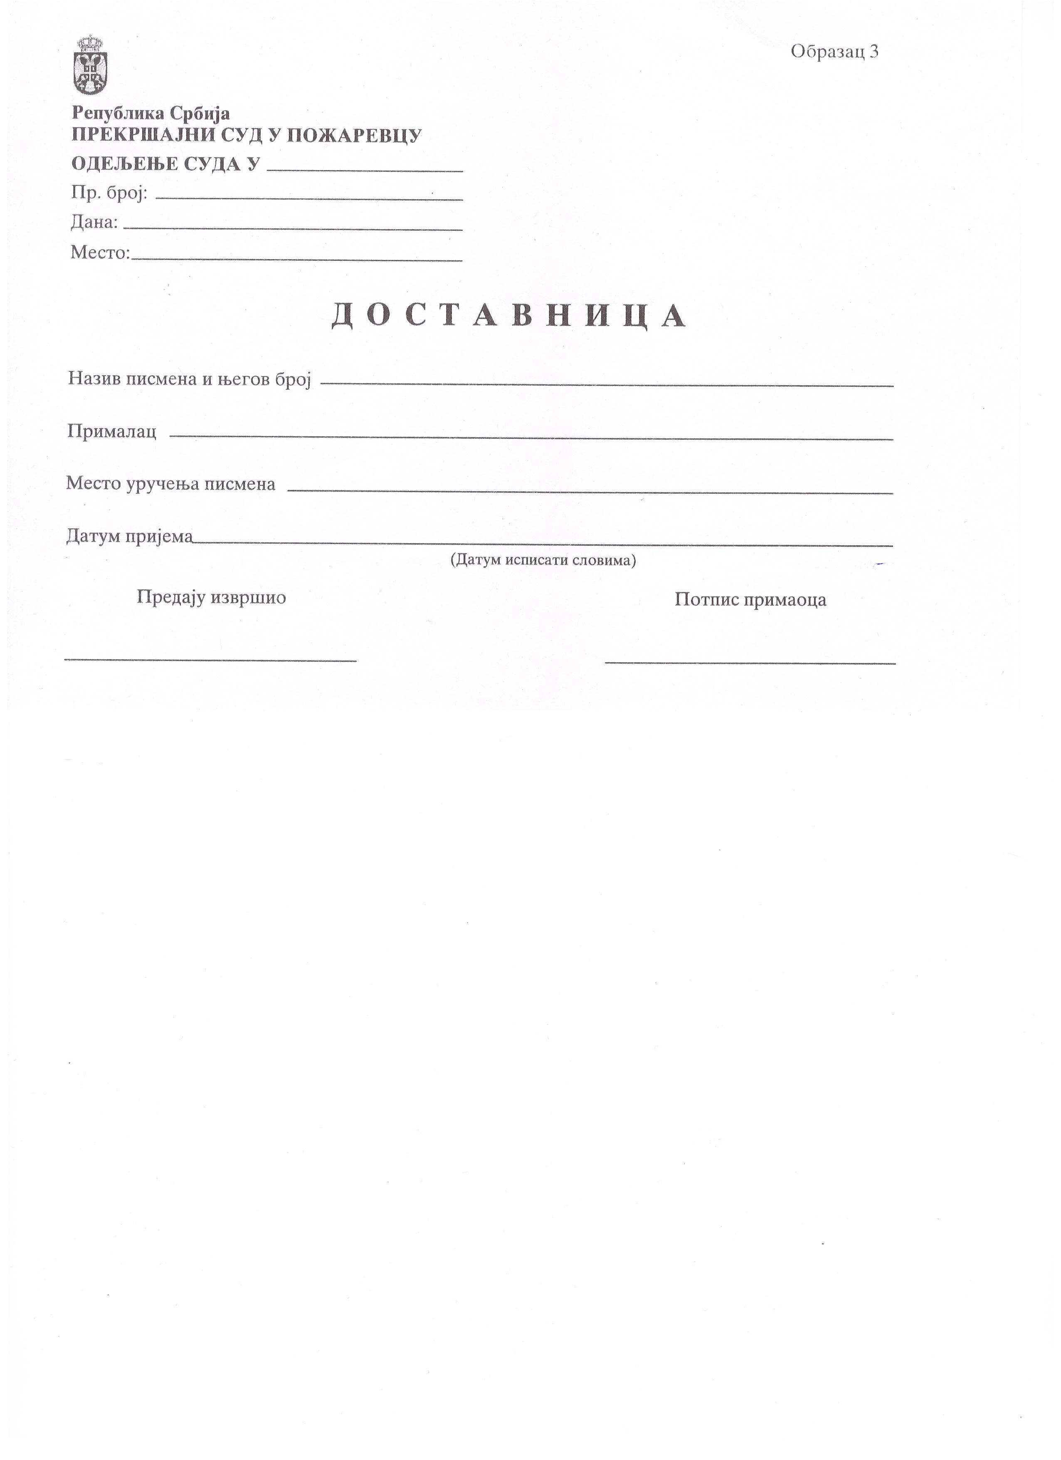

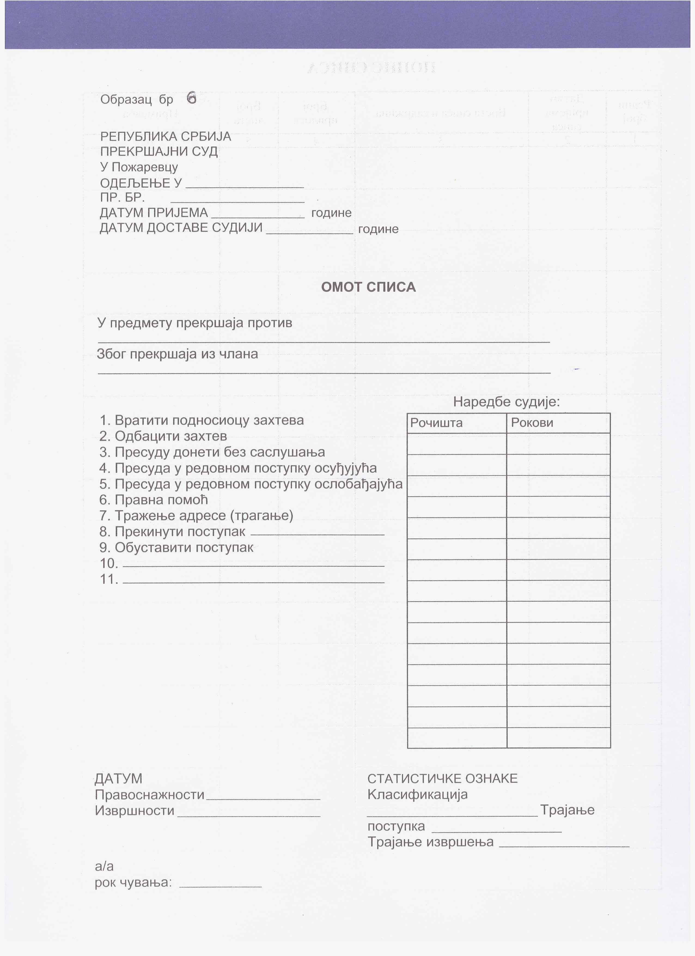

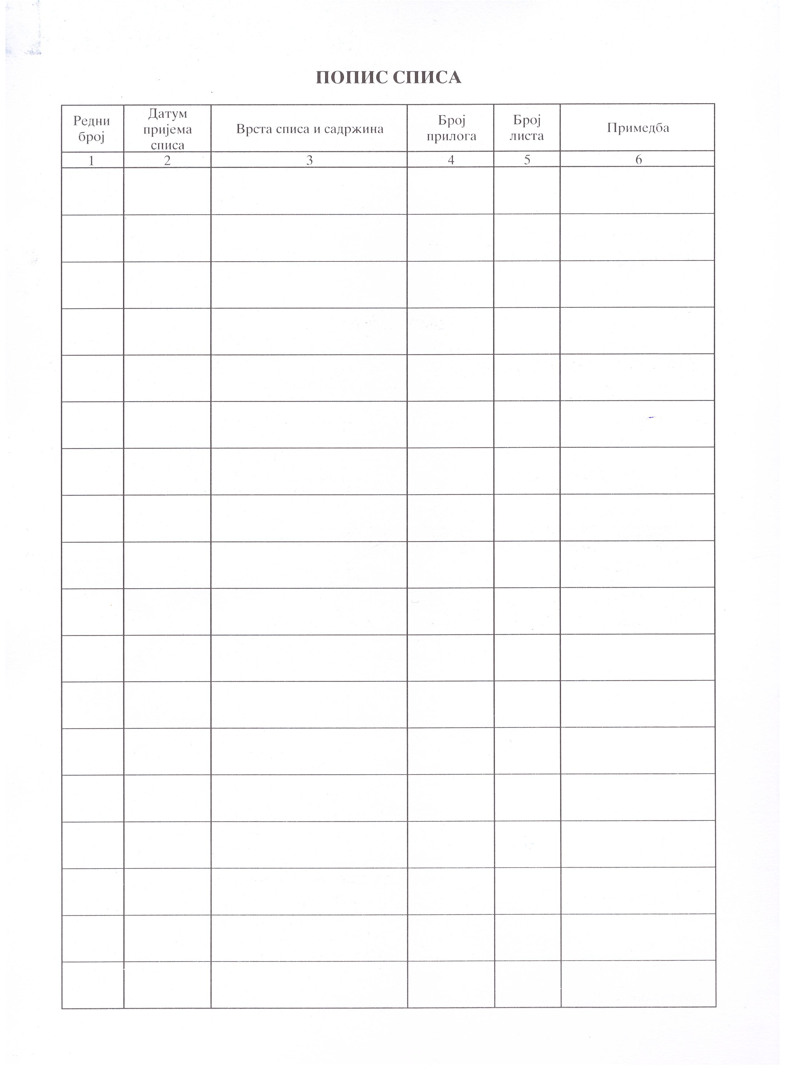
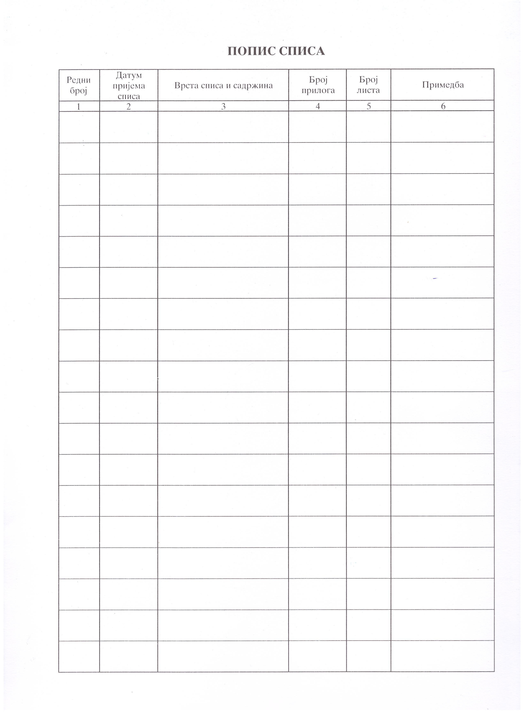





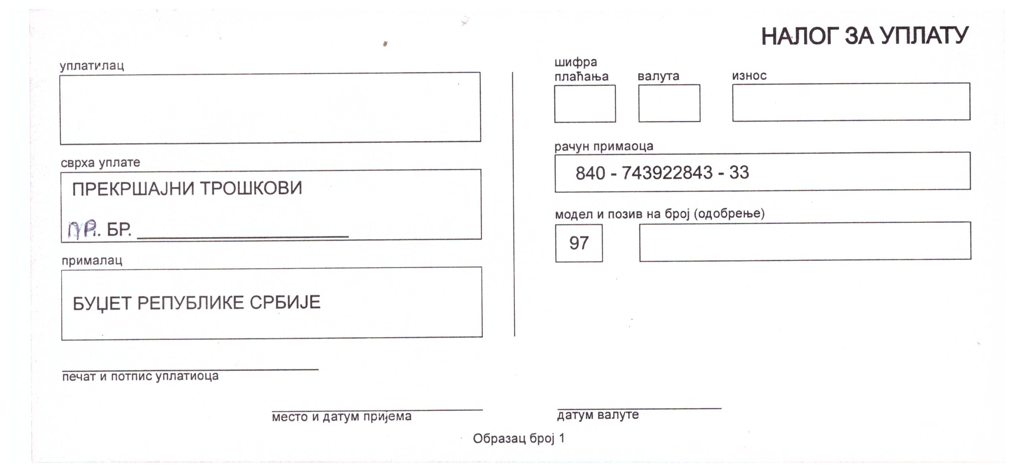

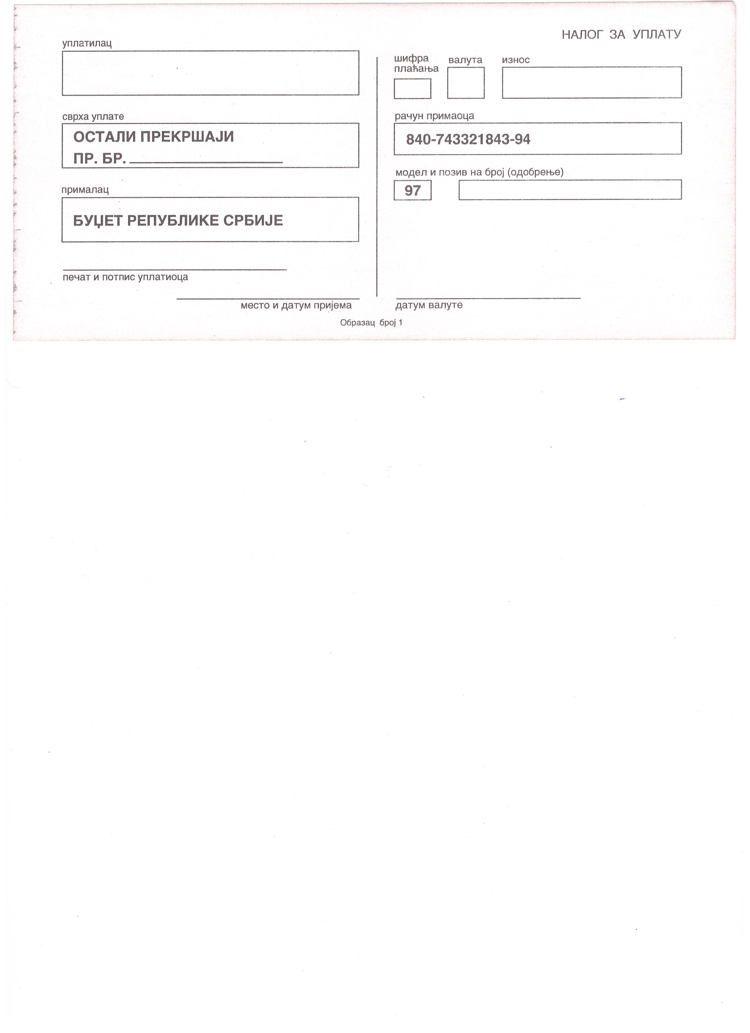

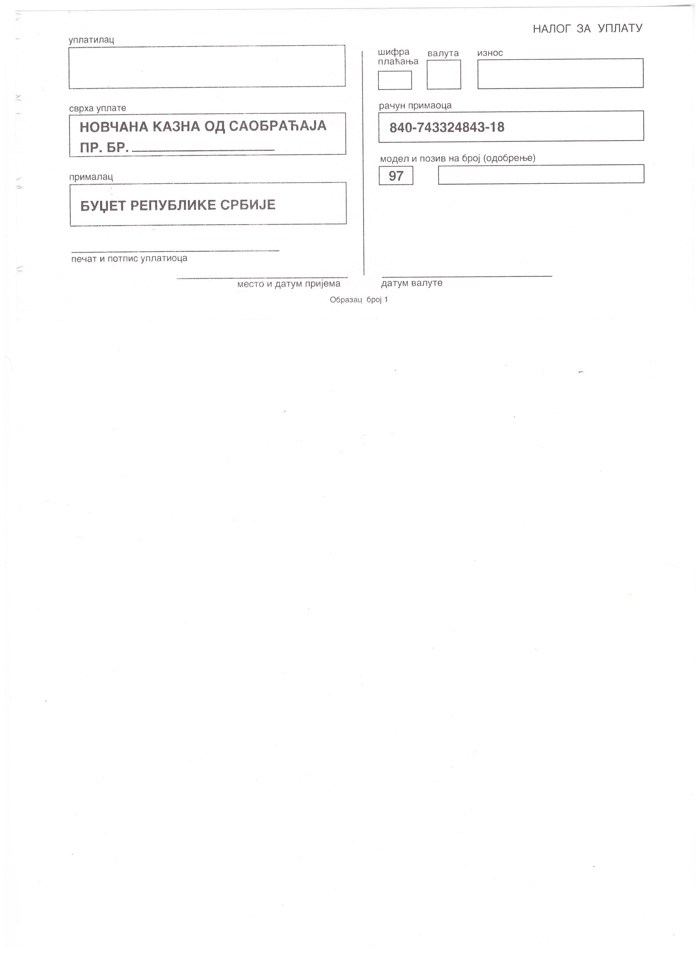

Na obrascima je dozvoljena neznatna korekcija teksta i članova Zakona o prekršajima, zbog promena koje se očekuju u toku godine.

U SLUČAJU DA VISOKI SAVET SUDSTVA CENTRALIZUJE NABAVKU KOVERTI U TOM SLUČAJU ODUSTAĆEMO OD NARUČENE KOLIČINE.

V USLOVI ZA UČEŠĆE U POSTUPKU JAVNE NABAVKE IZ ČL. 75. I 76. ZAKONA I UPUTSTVO KAKO SE DOKAZUJE ISPUNJENOST TIH USLOVA

- USLOVI ZA UČEŠĆE U POSTUPKU JAVNE NABAVKE IZ ČL. 75. I 76. ZAKONA

  - Pravo na učešće u postupku predmetne javne nabavke ima ponuđač koji ispunjava obavezne uslove za učešće u postupku javne nabavke definisane čl. 75. Zakona, i to:
- Da je registrovan kod nadležnog organa, odnosno upisan u odgovarajući registar (čl. 75. st. 1. tač. 1) Zakona);
- Da on i njegov zakonski zastupnik nije osuđivan za neko od krivičnih dela kao član organizovane kriminalne grupe, da nije osuđivan za krivična dela protiv privrede, krivična dela protiv životne sredine, krivično delo primanja ili davanja mita, krivično delo prevare (čl. 75. st. 1. tač. 2) Zakona);
- Da je izmirio dospele poreze, doprinose i druge javne dažbine u skladu sa propisima Republike Srbije ili strane države kada ima sedište na njenoj teritoriji (čl. 75. st. 1. tač. 4) Zakona);
- Ponuđač je dužan da pri sastavljanju ponude izričito navede da je poštovao obaveze koje proizlaze iz važećih propisa o zaštiti na radu, zapošljavanju i uslovima rada, zaštiti životne sredine, kao i da garantuje da je imalac prava intelektualne svojine (čl. 75. st. 2. Zakona).

- Ponuđač je dužan da pri sastavljanju ponude izričito navede da nema zabranu obavljanja delatnosti, koja je na snazi u vreme podnošenje ponude (čl. 75. st. 2. Zakona);

  - Ponuđač koji učestvuje u postupku predmetne javne nabavke, mora ispuniti dodatne uslove za učešće u postupku javne nabavke, definisane čl. 76. Zakona, i to:

I Finansisjki kapacitet:
- da u prethodnoj obračunskoj (2018) godini nije iskazao gubitak u poslovanju
II Kadrovski kapacitet:
- ima kadrove osposobljene za odgovorno izvršenje ugovora,
- da ima najmanje jedno dostavno vozilo.

- UPUTSTVO KAKO SE DOKAZUJE ISPUNJENOST USLOVA

Ispunjenost obaveznih i dodatnih uslova za učešće u postupku predmetne javne nabavke, u skladu sa čl. 77. stav 4. Zakona, ponuđač dokazuje dostavljanjem Izjave (Obrazac 1.), kojom pod punom materijalnom i krivičnom odgovornošću potvrđuje da ispunjava uslove za učešće u postupku javne nabavke iz čl. 75. i 76. Zakona, definisane ovom konkursnom dokumentacijom.

Izjava mora da bude potpisana od strane ovlašćenog lica ponuđača i overena pečatom. Ukoliko Izjavu potpisuje lice koje nije upisano u registar kao lice ovlašćeno za zastupanje, potrebno je uz ponudu dostaviti ovlašćenje za potpisivanje.

Naručilac zadržava pravo da pre donošenja odluke o dodeli ugovora traži od ponuđača, čija je ponuda ocenjena kao najpovoljnija, da dostavi na uvid original ili overenu kopiju svih ili pojedinih dokaza o ispunjenosti uslova.

Ako ponuđač u ostavljenom primerenom roku, koji ne može biti kraći od 5 dana, ne dostavi na uvid original ili overenu kopiju traženih dokaza, naručilac će njegovu ponudu odbiti kao neprihvatljivu.

Ponuđač nije dužan da dostavlja na uvid dokaze koji su javno dostupni na internet stranicama nadležnih organa.

Ponuđač je dužan da bez odlaganja pismeno obavesti naručioca o bilo kojoj promeni u vezi sa ispunjenošću uslova iz postupka javne nabavke, koja nastupi do donošenja odluke, odnosno zaključenja ugovora, odnosno tokom važenja ugovora o javnoj nabavci i da je dokumentuje na propisani način.

Obrazac 1.

U skladu sa članom 77. stav 4. Zakona, pod punom materijalnom i krivičnom odgovornošću, kao zastupnik ponuđača, dajem sledeću

I Z J A V U

Ponuđač _____________________________________________ sa sedištem ______________________,PIB _________________________________________ [navesti naziv ponuđača] u postupku javne nabavke JNMV: 03/2019, ispunjava sve uslove iz čl. 75. i 76. Zakona, odnosno uslove definisane konkursnom dokumentacijom za predmetnu javnu nabavku, i to:

- Ponuđač je registrovan kod nadležnog organa, odnosno upisan u odgovarajući registar;
- Ponuđač i njegov zakonski zastupnik nisu osuđivani za neko od krivičnih dela kao član organizovane kriminalne grupe, da nije osuđivan za krivična dela protiv privrede, krivična dela protiv životne sredine, krivično delo primanja ili davanja mita, krivično delo prevare;
- Ponuđač je izmirio dospele poreze, doprinose i druge javne dažbine u skladu sa propisima Republike Srbije
- Ponuđač je poštovao obaveze koje proizlaze iz važećih propisa o zaštiti na radu, zapošljavanju i uslovima rada, zaštiti životne sredine i garantuje da je imalac prava intelektualne svojine;
- Ponuđač nema zabrane obavljanja delatnosti, koja je na snazi u vreme podnošenja ponude;
- Ponuđač ispunjava dodatne uslove i to:
- da u prethodnoj obračunskoj (2018) godini nije iskazao gubitak u poslovanju

Mesto:_____________ Ponuđač:
Datum:_____________ M.P. _____________________

VI UPUTSTVO PONUĐAČIMA KAKO DA SAČINE PONUDU

1. PODACI O JEZIKU NA KOJEM PONUDA MORA DA BUDE SASTAVLJENA

Ponuđač podnosi ponudu na srpskom jeziku.

2.NAČIN NA KOJI PONUDA MORA DA BUDE SAČINJENA
Svi obrasci iz ponude moraju biti čitko popunjeni hemijskom olovkom, pisaćom mašinom ili elektronskim putem. Nije dozvoljeno popunjavati obrasce grafitnom olovkom. Ponuda (svi obrasci i prilozi koji su zahtevani konkursnom dokumentacijom za predmetnu javnu nabavku) mora biti uvezana kao jedinstvena celina tako da se ni jedna strana ne može naknadno dodati što se može učiniti jemstvenikom, kanapom i slično.
Ponuđač ponudu podnosi neposredno ili putem pošte u zatvorenoj koverti ili kutiji, zatvorenu na način da se prilikom otvaranja ponuda može sa sigurnošću utvrditi da se prvi put otvara.
Na poleđini koverte ili na kutiji navesti naziv i adresu ponuđača.
U slučaju da ponudu podnosi grupa ponuđača, na koverti je potrebno naznačiti da se radi o grupi ponuđača i navesti nazive i adresu svih učesnika u zajedničkoj ponudi.

Ponudu dostaviti na adresu:

Prekršajni sud u Požarevcu, Požarevac, ul. Porečka br. 2A

sa naznakom: ,,Ponuda za javnu nabavku (dobra) – štampani obrasci , JN br 03/2019 -„ NE OTVARATI”.

Ponuda se smatra blagovremenom ukoliko je primljena od strane naručioca do 30.09.2019. godine do 11 časova.

Naručilac će, po prijemu određene ponude, na koverti, odnosno kutiji u kojoj se ponuda nalazi, obeležiti vreme prijema i evidentirati broj i datum ponude prema redosledu prispeća. Ukoliko je ponuda dostavljena neposredno naručilac će ponuđaču predati potvrdu prijema ponude. U potvrdi o prijemu naručilac će navesti datum i sat prijema ponude.
Ponuda koju naručilac nije primio u roku određenom za podnošenje ponuda, odnosno koja je primljena po isteku dana i sata do kojeg se mogu ponude podnositi, smatraće se neblagovremenom.

Ponuda mora da sadrži:
- Potpisan i overen obrazac ponude (Obrazac 2.)
- Potpisan i overen Model Ugovora sa svim prilozima
- Fotokopiju OP obrazca (Overeni potpisi lica ovlašćenih za zastupanje)
- Ovlašćenja za popisivanje ponude i obrazaca, ukoliko je primenljivo
- Potpisanu i overenu Izjavu o ispunjavanja obaveznih i dodatnih uslova iz konkursne dokumentacije (Obrazac 1.)
- Potpisane i overene (Obrasce 3 – 6)

3. PARTIJE
Predmetna javna nabavka nije oblikovana po partijama.

4. PONUDA SA VARIJANTAMA

Podnošenje ponude sa varijantama nije dozvoljeno.

5. NAČIN IZMENE, DOPUNE I OPOZIVA PONUDE

U roku za podnošenje ponude ponuđač može da izmeni, dopuni ili opozove svoju ponudu na način koji je određen za podnošenje ponude.
Ponuđač je dužan da jasno naznači koji deo ponude menja odnosno koja dokumenta naknadno dostavlja.
Izmenu, dopunu ili opoziv ponude treba dostaviti na adresu:
Prekršajni sud u Požarevcu, Požarevac, ul. Porečka br. 2A ,
sa naznakom:
„Izmena ponude za javnu nabavku (dobra) –– štampani obrasci , JN br 03/2019.-
„ NE OTVARATI” ili
„Dopuna ponude za javnu nabavku (dobra) – štampani obrasci , JN br. 03/2019. –
„ NE OTVARATI” ili
„Opoziv ponude za javnu nabavku (dobra) – štampani obrasci, JN br 03/2019. –
„ NE OTVARATI” ili
„Izmena i dopuna ponude za javnu nabavku (dobra) –– štampani obrasci, JN br 03/2019. – „ NE OTVARATI”.

Na poleđini koverte ili na kutiji navesti naziv i adresu ponuđača.

Po isteku roka za podnošenje ponuda ponuđač ne može da povuče niti da menja svoju ponudu.

6. UČESTVOVANJE U ZAJEDNIČKOJ PONUDI ILI KAO PODIZVOĐAČ

Ponuđač može da podnese samo jednu ponudu, bez učešća zadrugara i podizvođača.

7. NAČIN I USLOVI PLAĆANJA, GARANTNI ROK, KAO I DRUGE OKOLNOSTI OD KOJIH ZAVISI PRIHVATLJIVOST PONUDE

7.1. Zahtevi u pogledu načina, roka i uslova plaćanja.

Rok plaćanja po pojedinačno izvršenoj dostavi materijala ne može biti kraći od 8 dana od dana prijema uredne fakture, ni duži od 45 dana, u skladu sa Zakonom o rokovima izmirenja novčanih obaveza u komercijalnim transakcijama (''Službeni glasnik RS'', broj 119/12).
Plaćanje se vrši uplatom na tekući račun ponuđača.
Ponuđaču nije dozvoljeno da zahteva avans.

8. VALUTA I NAČIN NA KOJI MORA DA BUDE NAVEDENA I IZRAŽENA CENA U PONUDI

Cena mora biti iskazana u dinarima, sa i bez poreza na dodatu vrednost, sa uračunatim svim troškovima koje ponuđač ima u realizaciji predmetne javne nabavke, s tim da će se za ocenu ponude uzimati u obzir cena bez poreza na dodatu vrednost.

Cena je fiksna i ne može se menjati.

Ako je u ponudi iskazana neuobičajeno niska cena, naručilac će postupiti u skladu sa članom 92. Zakona.

9. PODACI O DRŽAVNOM ORGANU ILI ORGANIZACIJI, ODNOSNO ORGANU ILI SLUŽBI TERITORIJALNE AUTONOMIJE ILI LOKALNE SAMOUPRAVE GDE SE MOGU BLAGOVREMENO DOBITI ISPRAVNI PODACI O PORESKIM OBAVEZAMA, ZAŠTITI ŽIVOTNE SREDINE, ZAŠTITI PRI ZAPOŠLJAVANJU, USLOVIMA RADA I SL., A KOJI SU VEZANI ZA IZVRŠENJE UGOVORA O JAVNOJ NABAVCI

Podaci o poreskim obavezama se mogu dobiti u Poreskoj upravi, Ministarstva finansija i privrede.
Podaci o zaštiti životne sredine se mogu dobiti u Agenciji za zaštitu životne sredine i u Ministarstvu energetike, razvoja i zaštite životne sredine.
Podaci o zaštiti pri zapošljavanju i uslovima rada se mogu dobiti u Ministarstvu rada, zapošljavanja i socijalne politike.

10. PODACI O VRSTI, SADRŽINI, NAČINU PODNOŠENJA, VISINI I ROKOVIMA OBEZBEĐENJA ISPUNJENJA OBAVEZA PONUĐAČA

Izabrani ponuđač se obavezuje da u trenutku zaključenja ugovora, preda naručiocu blanko menicu za dobro izvršenje posla. Naručilac će zaračunavati ugovornu kaznu u iznosu od 0,2% dnevno od vrednosti sukcesivne isporuke, a maksimalno do 5% od vrednosti sukcesivne isporuke koja kasni.

11. ZAŠTITA POVERLJIVOSTI PODATAKA KOJE NARUČILAC STAVLJA PONUĐAČIMA NA RASPOLAGANJE
Predmetna nabavka ne sadrži poverljive informacije koje naručilac stavlja na raspolaganje.

12. DODATNE INFORMACIJE ILI POJAŠNJENJA U VEZI SA PRIPREMANJEM PONUDE

Zainteresovano lice može, u pisanom obliku putem pošte na adresu naručioca, Prekršajni sud u Požarevcu, Požarevac, ul. Porečka br. 2A , elektronske pošte pr.sud.racunovodstvo@gmail.com ili faksom na broj 012/213-353 ,tražiti od naručioca dodatne informacije ili pojašnjenja u vezi sa pripremanjem ponude, najkasnije 5 dana pre isteka roka za podnošenje ponude.
Ukoliko ponuđač bude zahtevao dodatne informacije ili pojašnjenja u vezi sa pripremanjem ponude elektronskim putem (putem e-maila ili faksom), zahtev može uputiti najkasnije 5 (pet) dana pre isteka roka najdalje do 15 časova, kako bi zahtev bio blagovremen. Tom prilikom je ponuđač obavezan da zahteva potvrdu prijema upućenog zahteva od strane naručioca, što je naručilac dužan da učini. Takođe, ukoliko i naručilac bude dostavio pojašnjenje elektronskim putem ponuđač je dužan da potvrdi prijem dostavljenog pojašnjenja, a sve u cilju ekonomičnosti postupka.

Naručilac će zainteresovanom licu u roku od 3 (tri) dana od dana prijema zahteva za dodatnim informacijama ili pojašnjenjima konkursne dokumentacije, odgovor dostaviti u pisanom obliku i istovremeno će tu informaciju objaviti na Portalu javnih nabavki i na svojoj internet stranici.
Dodatne informacije ili pojašnjenja upućuju se sa napomenom „Zahtev za dodatnim informacijama ili pojašnjenjima konkursne dokumentacije, JN br 03/2019. ”.
Ako naručilac izmeni ili dopuni konkursnu dokumentaciju 8 ili manje dana pre isteka roka za podnošenje ponuda, dužan je da produži rok za podnošenje ponuda i objavi obaveštenje o produženju roka za podnošenje ponuda.
Po isteku roka predviđenog za podnošenje ponuda naručilac ne može da menja niti da dopunjuje konkursnu dokumentaciju.
Traženje dodatnih informacija ili pojašnjenja u vezi sa pripremanjem ponude telefonom nije dozvoljeno.
Komunikacija u postupku javne nabavke vrši se isključivo na način određen članom 20. Zakona.

13. DODATNA OBJAŠNJENJA OD PONUĐAČA POSLE OTVARANJA PONUDA I KONTROLA KOD PONUĐAČA ODNOSNO NJEGOVOG PODIZVOĐAČA

Posle otvaranja ponuda naručilac može prilikom stručne ocene ponuda da u pisanom obliku zahteva od ponuđača dodatna objašnjenja koja će mu pomoći pri pregledu, vrednovanju i upoređivanju ponuda, a može da vrši kontrolu (uvid) kod ponuđača, odnosno njegovog podizvođača (član 93. Zakona).
Ukoliko naručilac oceni da su potrebna dodatna objašnjenja ili je potrebno izvršiti kontrolu (uvid) kod ponuđača, odnosno njegovog podizvođača, naručilac će ponuđaču ostaviti primereni rok da postupi po pozivu naručioca, odnosno da omogući naručiocu kontrolu (uvid) kod ponuđača, kao i kod njegovog podizvođača.
Naručilac može uz saglasnost ponuđača da izvrši ispravke računskih grešaka uočenih prilikom razmatranja ponude po okončanom postupku otvaranja.
U slučaju razlike između jedinične i ukupne cene, merodavna je jedinična cena.
Ako se ponuđač ne saglasi sa ispravkom računskih grešaka, naručilac će njegovu ponudu odbiti kao neprihvatljivu.

14. VRSTA KRITERIJUMA ZA DODELU UGOVORA, ELEMENTI KRITERIJUMA NA OSNOVU KOJIH SE DODELJUJE UGOVOR I METODOLOGIJA ZA DODELU PONDERA ZA SVAKI ELEMENT KRITERIJUMA

Izbor najpovoljnije ponude će se izvršiti primenom kriterijuma „Najniža ponuđena cena“.

15. ELEMENTI KRITERIJUMA NA OSNOVU KOJIH ĆE NARUČILAC IZVRŠITI DODELU UGOVORA U SITUACIJI KADA POSTOJE DVE ILI VIŠE PONUDA SA JEDNAKIM BROJEM PONDERA ILI ISTOM PONUĐENOM CENOM

Ukoliko dve ili više ponuda imaju istu ponuđenu cenu, kao najpovoljnija biće izabrana ponuda onog ponuđača koji je ponudio kraći rok izvršenja ugovora, odnosno kraći rok svake sukcesivne isporuke. U slučaju da su dva ili više ponuđača pored cene ponudili i isti rok izvršenja , kao najpovoljnija će biti izabrana ponuda koja ima duži rok plaćanja. Naposletku, kao najpovoljnija biće izabrana ponuda onog ponuđača čija je ponuda najranije zaprimljena od strane naručioca.

16. POŠTOVANJE OBAVEZA KOJE PROIZILAZE IZ VAŽEĆIH PROPISA

Ponuđač je dužan da u okviru svoje ponude dostavi izjavu datu pod krivičnom i materijalnom odgovornošću da je poštovao sve obaveze koje proizilaze iz važećih propisa o zaštiti na radu, zapošljavanju i uslovima rada, zaštiti životne sredine, kao i da garantuje da je imalac prava intelektualne svojine. (Obrazac 5 ).

17. KORIŠĆENJE PATENTA I ODGOVORNOST ZA POVREDU ZAŠTIĆENIH PRAVA INTELEKTUALNE SVOJINE TREĆIH LICA

Naknadu za korišćenje patenata, kao i odgovornost za povredu zaštićenih prava intelektualne svojine trećih lica snosi ponuđač.

18. NAČIN I ROK ZA PODNOŠENJE ZAHTEVA ZA ZAŠTITU PRAVA PONUĐAČA
Zahtev za zaštitu prava može da podnese ponuđač, odnosno svako zainteresovano lice, ili poslovno udruženje u njihovo ime.
Zahtev za zaštitu prava podnosi se Republičkoj komisiji, a predaje naručiocu. Primerak zahteva za zaštitu prava podnosilac istovremeno dostavlja Republičkoj komisiji.
Zahtev za zaštitu prava se može podneti u toku celog postupka javne nabavke, protiv svake radnje naručioca, osim ukoliko Zakonom nije drugačije određeno. O podnetom zahtevu za zaštitu prava naručilac obaveštava sve učesnike u postupku javne nabavke, odnosno objavljuje obaveštenje o podnetom zahtevu na Portalu javnih nabavki, najkasnije u roku od 2 dana od dana prijema zahteva.
Ukoliko se zahtevom za zaštitu prava osporava vrsta postupka, sadržina poziva za podnošenje ponuda ili konkursne dokumentacije, zahtev će se smatrati blagovremenim ukoliko je primljen od strane naručioca najkasnije 3 dana pre isteka roka za podnošenje ponuda, bez obzira na način dostavljanja. U tom slučaju podnošenja zahteva za zaštitu prava dolazi do zastoja roka za podnošenje ponuda.
Posle donošenja odluke o dodeli ugovora iz čl. 108. Zakona ili odluke o obustavi postupka javne nabavke iz čl. 109. Zakona, rok za podnošenje zahteva za zaštitu prava je 5 dana od dana prijema odluke.
Zahtevom za zaštitu prava ne mogu se osporavati radnje naručioca preduzete u postupku javne nabavke ako su podnosiocu zahteva bili ili mogli biti poznati razlozi za njegovo podnošenje pre isteka roka za podnošenje ponuda, a podnosilac zahteva ga nije podneo pre isteka tog roka.
Ako je u istom postupku javne nabavke ponovo podnet zahtev za zaštitu prava od strane istog podnosioca zahteva, u tom zahtevu se ne mogu osporavati radnje naručioca za koje je podnosilac zahteva znao ili mogao znati prilikom podnošenja prethodnog zahteva.
Podnosilac zahteva je dužan da na račun budžeta Republike Srbije uplati taksu od 60.000,00 dinara (broj žiro računa: 840-742221843-57, poziv na broj 52-080, svrha: Republička administrativna taksa sa naznakom nabavke na koju se odnosi, korisnik: Budžet Republike Srbije).
Postupak zaštite prava ponuđača regulisan je odredbama čl. 138. - 167. Zakona.

19. ROK U KOJEM ĆE UGOVOR BITI ZAKLJUČEN

Ugovor o javnoj nabavci će biti zaključen sa ponuđačem kojem je dodeljen ugovor u roku od 3 dana od dana proteka roka za podnošenje zahteva za zaštitu prava iz člana 149. Zakona.
U slučaju da je podneta samo jedna ponuda naručilac može zaključiti ugovor pre isteka roka za podnošenje zahteva za zaštitu prava, u skladu sa članom 112. stav 2. tačka 5) Zakona.

Obrazac 2.

VII OBRAZAC PONUDE

Ponuda br ________________ od __________________ za javnu nabavku – štampani obrasci , JN broj 03/2019

1)OPŠTI PODACI O PONUĐAČU
Naziv ponuđača:

Adresa ponuđača:

Matični broj ponuđača:

Poreski identifikacioni broj ponuđača (PIB):

Ime osobe za kontakt:

Elektronska adresa ponuđača (e-mail):

Telefon:

Telefaks:

Broj računa ponuđača i naziv banke:

Lice ovlašćeno za potpisivanje ugovora

2) OPIS PREDMETA NABAVKE. – štampani obrasci

Ukupna cena bez PDV-a

Ukupna cena sa PDV-om

Rok i način plaćanja

Rok važenja ponude

Rok isporuke

Garantni period

Mesto i način isporuke

Datum Ponuđač
M. P.
_____________________________ ________________________________

Napomene:
Obrazac ponude ponuđač mora da popuni, overi pečatom i potpiše, čime potvrđuje da su tačni podaci koji su u obrascu ponude navedeni.

VIII MODEL UGOVORA

UGOVOR O KUPOPRDAJI
štampanih obrazaca

Zaključen između:
Naručioca : PREKRŠAJNI SUD U POŽAREVCU
sa sedištem u Požarevcu , ulica: Porečka br 2A , PIB: 106399676, Matični broj: 17774140,
Telefon: 012/213-353 Telefaks: 012/213-353
koga zastupa predsednik Slavica Petrović
(u daljem tekstu: Naručilac)

i

................................................................................................
sa sedištem u ............................................, ulica .........................................., PIB:.......................... Matični broj: ........................................
Broj računa: ............................................ Naziv banke:......................................,
Telefon:............................Telefaks:
koga zastupa...................................................................
(u daljem tekstu: Isporučilac),

Osnov ugovora:
JN Broj: 03/2019
Broj i datum odluke o dodeli ugovora:...............................................
Ponuda izabranog ponuđača br. ______ od...............................

Član 1.
Predmet ovog ugovora je kupoprodaja dobara- štampanih obrazaca u svemu prema obrascu ponude Isporučioca, a prema specifikaciji i konkursnoj dokumentaciji za JN male vrednosti broj 03/2019 za potrebe naručioca, na osnovu izbora najpovoljnijeg ponuđača po pozivu za dostavljanje ponude.
Ugovor je zaključen na period od devet meseci od dana potpisivanja.

Član 2.

Isporučilac se obavezuje da proda a naručilac da kupi dobra i to u svemu prema ponudi Isporučioca iz prethodnog člana ugovora. U slučaju da Visoki savet sudstva centralizuje nabavku koveri u tom slučaju naručilac nije u obavezi da preuzme količine iz ponude isporučioca.

Član 3.

Ugovorene strane prihvataju cenu koju je Isporučilac ponudio prilikom konkurisanja za dodelu ugovora i to:
Ukupna vrednost Ugovorenih dobara ( bez PDV-a) je______________ dinara, odnosno ___________________ dinara sa PDV-om.

Član 4.

Ugovorene cene dobara ne mogu se menjati.

Član 5.

Isporuku dobara koja su predmet ugovora Isporučilac će izvršiti sukcesivno prema potrebama Naručioca, u magacinu Naručioca, u roku od 8 dana od dana porudžbine upućene usmenim ili pismenim putem.

Član 6.

Ugovorene strane su saglasne da se u toku primene ovog ugovora a u slučaju izmene potreba naručioca za pojedinim artiklima, količine robe definisane ponudom mogu se menjati u okviru ukupne vrednosti zaključenog ugovora.

Član 7.

Dobra se isporučuju u sedištu suda, ul. Porečka br 2A, Požarevac , magacin suda.

Član 8.

Isporučilac garantuje da će dobra koja su predmet ovog ugovra odgovarati standardima prihvaćenim u Republici Srbiji i Evropskoj uniji.
Ukoliko se na dobrima koja su predmt ugovora ustnovi bilo kakav nedostatak ili dobro nije ugovorenog kvaliteta, odnosno odstupa od prihvaćenih standarda, naručilac će isporučiocu dostaviti pismenu reklamaciju, koji je dužan da izvrši neophodnu zamenu istog dana po sastavljanju Zapisnika o reklamaciji.
Dobra moraju biti dopremljena, upakovana u ambalaži i na način koji je propisan za tu vrstu robe, kako bi se obezbedila od delimičnog ili potpunog oštećenja pri utovaru, transportu, pretovaru i u skladištenju.
Isporučilac se obavezuje da će oštećenu ili izgubljenu robu tokom transporta ili eventualno pogrešno upakovanu, odnosno isporučenu u količini manjoj od naručene, nadoknaditi naručiocu o svom trošku.

Član 9.
Isporučilac se obavezuje da će se u svemu pridržavati propisa, normativa i standarda važećih za robu koja je predmet ovog ugovora. Isporučilac se obavezuje na poštovanje kvaliteta i roka upotrebe isporučene robe. Isporučilac se može ograditi od odgovornosti na kvalitet jedino u situaciji da dokaže da je do promene u kvalitetu isporučene robe došlo zbog nepravilnog skladištenja isporučene robe kod naručioca.

Član 10.
Prodavac se obavezuje da danom potpisivanja ovog ugovora dostavi Registrovanu blanko menicu, menično ovlašćenje, zahtev za registraciju menice i karton deponovanih potpisa. Menica da bude neopoziva, bezuslovna, bez prava na prigovor i plativa na prvi poziv na iznos od 10% od vrednosti ponude bez pdv-a, odnosno Ugovora, kojom garantuje uredno izvršenje svojih ugovorenih obaveza. Rok važnosti menice je 30 dana duži od dana isteka roka na koji se ugovor zaključuje.

Član 11.
Kupac ima pravo da zahteva naknadu štete u celosti, ukoliko Prodavac pričini štetu Kupcu zbog neblagovremeno izvršene isporuke robe iz Ugovora, kao i štetu koju učini iz drugih razloga vezanih za realizaciju predmetne nabavke. U slučaju da Prodavac ne izvrši blagovremeno isporuku dobara iz člana 1. Ugovora, Kupac ima pravo da potrebnu količinu ugovorenih dobara nabavi od drugog dobavljača, s tim što će Prodavac biti obavezan da Kupcu naknadi štetu u visini razlike između cene koju je ponudio za tu vrstu i količinu robe i cene po kojoj je Kupac istu nabavio. U slučaju da Prodavac ne izvrši svoju obavezu ni u roku od 5 dana od isteka roka iz člana 2. ovog Ugovora, Kupac će kumulativno sa naknadom štete zaračunati i kaznene poene u visini od 5% vrednosti robe koja nije isporučena a da do toga nije došlo krivicom kupca niti usled dejstva više sile. Prodavac je obavezan da na mesečnom nivou plati Kupcu na ime ugovorne kazne 5 % vrednosti robe koju u toku jednog meseca nije isporučio kupcu. Ukoliko ne plati po pozivu kupca iznos ugovorenih kazni i naknade štete kupac će naplatiti ugovorene kazne i štetu po isteku ugovora a u roku važenja sredstva obezbeđenja.U slučaju da i pored ugovorenih kaznenih poena ponašanje prodavca bude takvo da ugrožava kontinuirano snadbevanje kupca dobrima za koji je zaključen ugovor, kupac zadržava pravo raskida ugovora i naplate menice u iznosu od 10% od nerealizovane vrednosti utvrđene ugovorom.

Član 12.

Plaćanje će naručilac vrštiti u roku od 45 dana od dana fakturisanja predmetne robe, odnosno po prijemu sredstava iz budžeta za tu namenu na tekući račun Isporučioca.

Član 13.

Prihvaćena ponuda Isporučioca iz člana 2. Ugovora čini sastavni deo Ugovora.

Član 14.

Za sve što nije regulisano ovim Ugovorom primenjivaće se odredbe Zakona o obligacionim odnosima, kao i drugim propisima koje regulišu ovu materiju.

Član 15.

Ugovorne strane su saglasne da sva sporna pitanja u vezi sa ovim ugovorom rešavaju sporazumno. Eventulni sporovi koji ne budu rešeni sporazumno rešavaće Privredni sud u Požarevcu.

Član 16.

Ugovor je sačinjen u 4 (četiri) istovetnih primeraka od kojih po dva primerka zadržava svaka ugovorna strana.

Za isporučioca, M.P. Za naručioca M.P.
________________ ______________

Mesto i datum: Požarevac_________ 2018.

Napomena:
Ponuđač je dužan da popuni model ugovora na mestima kako je označeno, da isti potpiše i overi i dostavi kao sastavni deo ponude za JNMV: 03/2019.

Obrazac 3.
IX OBRAZAC TROŠKOVA PRIPREME PONUDE

U skladu sa članom 88. stav 1. Zakona, ponuđač ______________________________ [navesti naziv ponuđača], dostavlja ukupan iznos i strukturu troškova pripremanja ponude, kako sledi u tabeli:
VRSTA TROŠKA | IZNOS TROŠKA U RSD
UKUPAN IZNOS TROŠKOVA PRIPREMANJA PONUDE

Troškove pripreme i podnošenja ponude snosi isključivo ponuđač i ne može tražiti od naručioca naknadu troškova.
Ako je postupak javne nabavke obustavljen iz razloga koji su na strani naručioca, naručilac je dužan da ponuđaču nadoknadi troškove izrade uzorka ili modela, ako su izrađeni u skladu sa tehničkim specifikacijama naručioca i troškove pribavljanja sredstva obezbeđenja, pod uslovom da je ponuđač tražio naknadu tih troškova u svojoj ponudi.

Napomena: dostavljanje ovog obrasca nije obavezno

Datum: | M.P. | Potpis ponuđača

Obrazac 4.

X OBRAZAC IZJAVE O NEZAVISNOJ PONUDI

U skladu sa članom 26. Zakona,

ponuđač:________________________________________,PIB:______________
(Naziv ponuđača)
daje:

IZJAVU
O NEZAVISNOJ PONUDI

Pod punom materijalnom i krivičnom odgovornošću potvrđujem da sam ponudu u postupku javne nabavke male vrednosti štampani obrasci, br 03/2019, podneo nezavisno, bez dogovora sa drugim ponuđačima ili zainteresovanim licima.

Datum: | M.P. | Potpis ponuđača

Napomena: u slučaju postojanja osnovane sumnje u istinitost izjave o nezavisnoj ponudi, naručulac će odmah obavestiti organizaciju nadležnu za zaštitu konkurencije. Organizacija nadležna za zaštitu konkurencije, može ponuđaču, odnosno zainteresovanom licu izreći meru zabrane učešća u postupku javne nabavke ako utvrdi da je ponuđač, odnosno zainteresovano lice povredilo konkurenciju u postupku javne nabavke u smislu zakona kojim se uređuje zaštita konkurencije. Mera zabrane učešća u postupku javne nabavke može trajati do dve godine. Povreda konkurencije predstavlja negativnu referencu, u smislu člana 82. stav 1. tačka 2) Zakona.

Obrazac 5.

XI OBRAZAC IZJAVE O POŠTOVANJU PROPISA

U skladu sa članom 75. stav 2. Zakona o javnim nabavkama („Službeni glasnik RS“ br. 124/12) ponuđač _______________________________________________, sa sedištem u _______________________, PIB: __________________________ daje sledeću

IZJAVU
O POŠTOVANJU PROPISA

Pod punom materijalnom i krivičnom odgovornošću potvrđujemo da smo ponudu za javnu nabavku štampani obrasci, JNMV: 03/2019, sastavili poštujući obaveze koje proizlaze iz važećih propisa o zaštiti na radu, zapošljavanju i uslovima rada, i zaštiti životne sredine.

M.P.

___________________________
(Potpis ovlašćenog lica)

Obrazac 6.
XII OBRAZAC STRUKTURE CENE
štampani obrazci

NAZIV | jedinica mere | količine | Jedinična cena bez PDV | Jedinična cena sa PDV | Ukupna vrednost bez PDV | Ukupna vrednost sa PDV
1 | 2 | 3 | 4 | 5 | 6(3*4) | 7(3*5)
Koverta sa povratnicom i obaveštenjem - (obrazac 1/a) | kom | 50,000
Dostavnice (obrazac 3) A-5 | blok | 700
Omot spisa –BRAON RUB (obrazac 6) presavijen | kom | 6,000
Omot spisa –CRVENI RUB (obrazac 6) presavijen | kom | 4,000
Omot spisa -CRNI RUB (obrazac 6) presavijen | kom | 3,000
Omot spisa - PLAVI RUB (obrazac 6) presavijen | kom | 3,000
Omot spisa –ZELENI RUB (obrazac 6) presavijen | kom | 1,000
Omot spisa –ŽUTI RUB (obrazac 6) presavijen | kom | 300
Koričenje Službenih glasnika, za prethodnu godinu Tvrdi povez knjige | kom | 10
Lepeze | kom | 20,000
NALOG ZA UPLATU 840-743324843-18 | blok /100l | 1,000
NALOG ZA UPLATU 840-743922843-33 | blok /100l | 1,000
NALOG ZA UPLATU 840-743321843-94 | blok /100l | 400
Opšta trodelna uplatnica-blanko | blok /100l | 500
Evidencija o zaduženju sudija-prošivena 100l A-4 tvrd povez | kom | 13
Upisnik sudske uprave-prošiveno 200l A-4 tvrd povez | kom | 5
Interna dostavna knjiga o kretanju spisa-prošiveno 100l A-4 tvrd povez | kom | 30
Mesečna knjiga radnika-prošiveno 100l tvrd povez | kom | 2
Arhivska knjiga- prošiveno 100l tvrd povez | kom | 5
UKUPNO:

Datum: M.P. Potpis ponuđača:

______________ ________________

